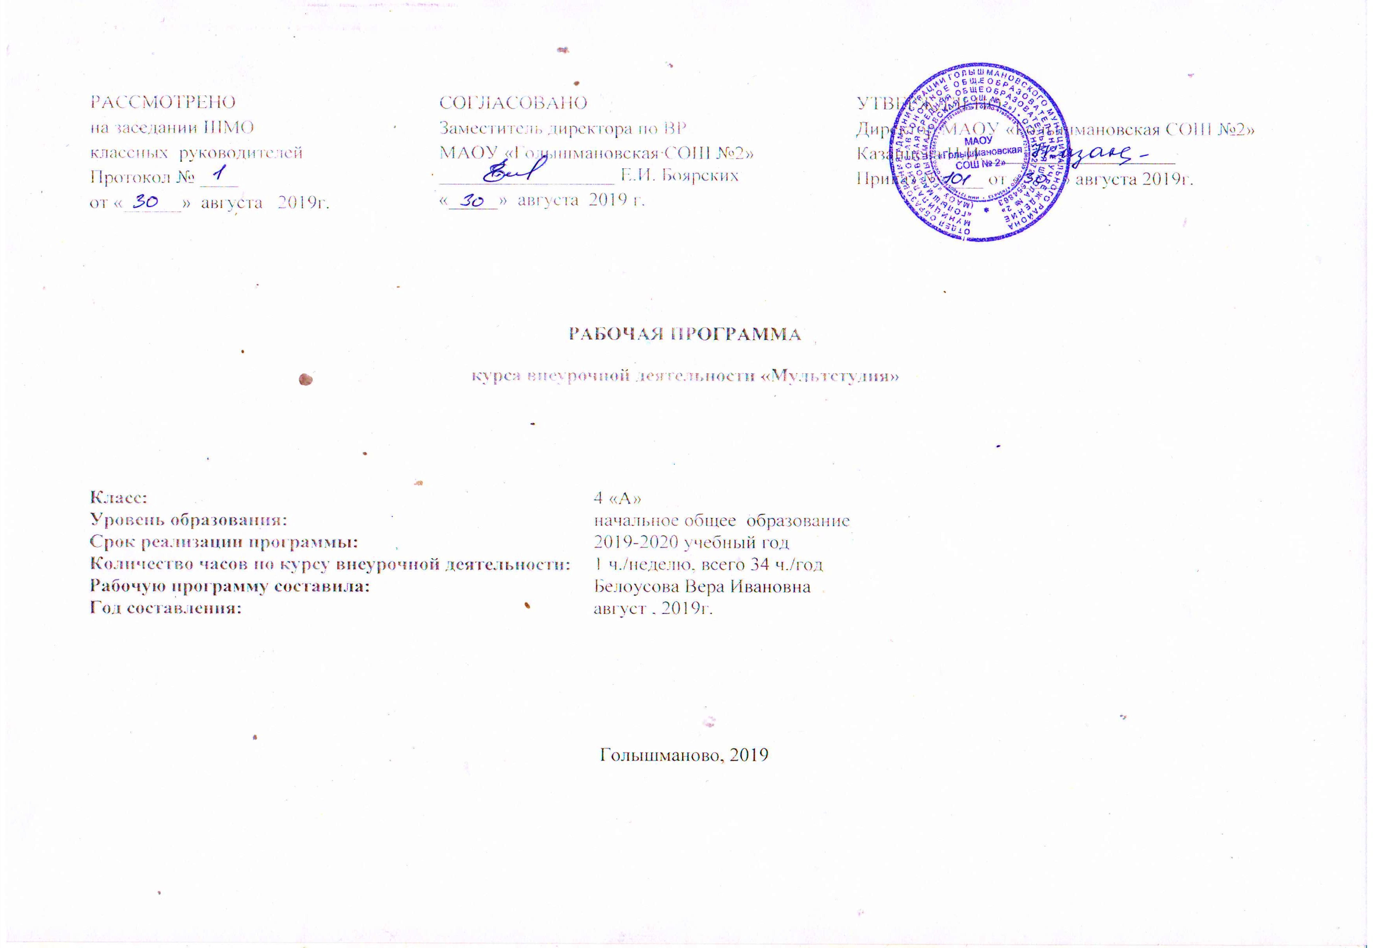
Результаты освоения курса внеурочной деятельности «Мультстудия»
ФГОС основного общего образования устанавливает требования к результатам освоения курса внеурочной деятельности: личностным, метапредметным, предметным.
Личностные: у обучающегося будут сформированы: широкая мотивационная основа творческой деятельности, включающая социальные, учебно-познавательные и внешние мотивы; ориентация на понимание причин успеха в создании мультфильма; учебно-познавательный интерес к новому учебному материалу и способам решения новой частной задачи;
Обучающийся получит возможность для формирования выраженной устойчивой учебно-познавательной мотивации учения и адекватного понимания причин успешности/ неуспешности учебной деятельности.
Метапредметные:
Регулятивные: обучающийся научится принимать и сохранять учебную задачу, планировать своё действие в соответствии с поставленной задачей и условиями её реализации в сотрудничестве с учителем; вносить необходимые коррективы в действие после его завершения на основе его оценки и учёта характера сделанных ошибок; получит возможность научиться самостоятельно учитывать выделенные учителем ориентиры действия в новом учебном материале.
Коммуникативные: обучающийся научится договариваться и приходить к общему решению в совместной деятельности, в том числе в ситуации столкновения интересов; получит возможность научиться учитывать и координировать в сотрудничестве отличные от собственной позиции других людей.
Познавательные: обучающийся научится осуществлять поиск необходимой информации для выполнения учебных заданий с использованием Internet, освоит навыки неписьменного повествования языком компьютерной анимации и мультипликации; получит возможность научиться осуществлять расширенный поиск информации с использованием ресурсов библиотек и Интернета, осознанно и произвольно строить речевое высказывание в устной и письменной форме; осуществлять синтез как составление целого из частей, самостоятельно достраивая и восполняя недостающие компоненты.
Предметные: обучающийся научится осуществлять под руководством учителя элементарную проектную деятельность в малых группах: разрабатывать замысел мультфильма, искать пути его реализации, воплощать его в продукте, демонстрировать готовый продукт; определять последовательность выполнения действий; приобретёт навыки создания анимационных объектов в подходящей для среднего школьного возраста компьютерной программе; создавать собственный текст сценария; создавать видео цепочки как сообщение в сочетании с собственной речью; приобретёт навыки по кадровой съёмки и монтажа кадров с заданной длительностью, освоит операции редактирования видеоряда: разделение видеофрагмента, удаление видеофрагмента, наложение титров, спецэффектов, голосового и музыкального сопровождения; получит возможность научиться создавать иллюстрации, диафильмы и видеоролики по содержанию произведения.
Содержание курса внеурочной деятельности «Мультстудия» 4 класс
Теоретические основы мультипликации: 2 часа Вводное занятие. Теоретические основы мультипликации. Знакомство детей с историей возникновения анимации. Знакомство с новыми техниками:18 часов Выбор сюжета и сценария для нового мультфильма Операции с предметами (создание декораций, персонажей) Проработка сценария с изготовленными персонажами. Распределение ролей. Работа с фотоаппаратом. Создание анимации при помощи перекладывания Участие в работе с компьютерными программами Озвучивание и создание простейшего мультфильма. Выпуск анимационного фильма съемка и монтаж самых простых анимационных трюков (дети «летают», превращаются один в другого, «проходят» сквозь стены и тому подобное). Понятие о разнообразии выразительных характеристик линии и точки. Азы сцены - движения, виды линий в природе и технике. Характеристика карандашей, угля, мелков, фломастеров и т.п. От общего к частному – цветовые пятна с графической дорисовкой деталей. Игры на смешение цветов. Цвет в природе. Цвет и настроение. Цвет и музыка.
Объемная анимация: 14 часов Песок, крупа и пальчиковые способы рисования. Знакомство с особенностями песочной анимации. Выбор или стихосложение (написание) сценария. Распределение ролей. Операции с предметами (создание декораций, персонажей) Покадровая съемка сюжета Озвучивание и создание простейшего мультфильма Итоговое занятие. Выпуск анимационного фильма. Обучение приёмам работы с сыпучими материалами. Работа уже не только с готовыми формами действительности, но создание своих новых форм из песка, манки и других круп. Разводы пальцами и ладошками по поверхности сыпучих мелко-фактурных материалов. Коллективный мультфильм: сюжет дети придумывают вместе по ходу занятия и тут же воплощают свои идеи в пластилине, учитель снимает наиболее удавшиеся идеи для последующего монтажа.

Тематическое планирование
№ п/п раздела и тем | Название раздела, темы | Количество часов отводимых на освоение темы
1 | «Теоретические основы мультипликации» | 2ч.
 | Вводное занятие | 1
 | «Теоретические основы мультипликации». | 1
2 | «Знакомство с новыми техниками ». | 18ч.
 | Выбор сюжета и сценария для нового мультфильма. | 1
 | Операции с предметами (создание декораций, персонажей) | 4
 | Проработка сценария с изготовленными персонажами.  Распределение ролей. | 1
 | Работа с фотоаппаратом. Создание анимации при помощи перекладывания | 6
 | Участие в работе с компьютерными программами | 1
 | Озвучивание и создание простейшего мультфильма. | 3
 | Выпуск анимационного фильма | 2
3 | «Объемная анимация» | 14ч.
 | Выбор или стихосложение (написание) сценария. Распределение ролей. | 1
 | Операции с предметами (создание декораций, персонажей) | 4
 | Покадровая съемка сюжета | 4
 | Озвучивание и создание простейшего мультфильма | 3
 | Итоговое занятие. Выпуск анимационного фильма. | 2
 | Итого: | 34 часа

